Specifiche MasterPatio

Capitolato di Sistema

- Sistema

Il Sistema scorrevole ed alzante-scorrevole MasterPatio è composto da profili in Alluminio a taglio termico e consente la fabbricazione di elementi scorrevoli a una e a 2 guide utilizzando gli stessi profili anta per entrambe le versioni. Solo il telaio esterno cambiano in base alla tipologia di porta scorrevole.

I profili telaio presentano una profondità costruttiva di 180 mm, mentre i profili anta hanno una profondità costruttiva pari a 77 mm (misurazione dall’interno verso l’esterno).

Le pareti del profilo strutturale hanno uno spessore nominale compreso tra 1,6 e 2,5 mm a seconda della geometria del profilo. I profili sono dotati di barrette in poliammide PA6.6 riciclato. È presente un doppio taglio termico di 40 mm nei profili inferiore e superiore e un unico taglio termico di 28 o 40 mm nei profili laterali. I profili delle ante hanno un taglio termico di 41 mm. Il taglio termico nell'anta è progettato in modo tale che la ferramenta (carrelli e serratura) possa essere installata centralmente nel profilo dell'anta.

Il peso del vetro viene deviato direttamente sulle ruote tramite supporti in vetro brevettati. Il peso massimo dell'anta è di 400 kg.

L’incontro centrale della porta scorrevole ha una larghezza visibile di 87 mm ed è disponibile anche nella variante Slim Chicane con larghezza visibile pari a 50 mm. Tutti i profili traversi della serie MasterPatio possono essere utilizzati per realizzare ante fisse o scorrevoli. Finestre a battente ad apertura verso l’interno o verso l’esterno possono essere integrate nella serie Masterpatio.

Le porte scorrevoli della serie MasterPatio raggiungono un’altezza totale di 3700 mm. Gli incontri centrali sono rinforzati in base all'altezza e alle pressioni del vento prevalenti.

La serratura è installata nell'anta e dotata di 2 o 4 punti di chiusura. Un profilo di copertura in plastica nera è installato sulla parte superiore della serratura in modo che questa rimanga ben nascosta anche quando l’anta del serramento è aperta. Le contropiastre in acciaio inox sono inserite in un’apposita scanalatura sul profilo del telaio verticale e sono completamente complanari al profilo del telaio. Un profilo di finitura è installato tra le contropiastre.

La variante ad elevato isolamento (High Insulation Plus – HI+) è ottenuta mediante l'aggiunta di schiuma sotto il vetro e l'applicazione componenti isolanti aggiuntivi all'interno dei profili di incontro centrale. Il sistema può essere equipaggiato sia con il doppio, sia con il triplo vetro, modificando i relativi fermavetri e guarnizioni.

Il sistema ha ottenuto le seguenti certificazioni inerenti la qualità:
- Continua approvazione tecnica BUtgb con certificazione sul sistema di giunzione tramite le barrette di poliammide (ATG 10/H722)
- Continua approvazione tecnica BUtgb con certificazione sulle barrette isolanti utilizzate ed i materiali in cui sono realizzate (ATG 08/H672 di ATG 06/H730 di ATG 08/H719)
- Test report ITT secondo standard di prodotto EN 14351-1 applicabile nel contesto della marcatura CE obbligatoria
- Certificazione ISO 9001 fornito dal fornitore di sistema (certificante la qualità dalla fase di sviluppo alla consegna)

Copie di tali certificati e test report devono essere immediatamente fornite su richiesta dell'architetto.
Il produttore si impegna a lavorare secondo quanto stabilito dallo standard di prodotto applicabile EN 14351-1. Deve altresì essere in grado di presentare i documenti relativi alla marcatura CE (etichetta CE, dichiarazione di sostanze regolamentate e dichiarazione di conformità) nonché un certificato di produzione rilasciato da un Organismo Notificato, per dimostrare che la produzione è conforme alla EN 14351-1.

- Design

Il sistema consente di realizzare le seguenti configurazioni: monorail (con vetro interno o esterno) e a 2 guide*.

  - Monorail OG (outside glazed – vetro esterno)

I profili in alluminio a taglio termico hanno una profondità di installazione di 180 mm per il telaio esterno e di 77 mm per l'anta. L’anta scorrevole è sempre all’interno.

Il sistema è equipaggiato con un profilo per soglia inclinata, che consente un migliore deflusso dell'acqua, o con soglia dritta a seconda delle esigenze.

Il sistema consente uno spessore del vetro fino a 62 mm a seconda del tipo di fermavetro e delle guarnizioni utilizzate. Le parti scorrevoli sono sempre vetrate dall'interno, mentre le parti fisse dall'esterno per facilitare l’eventuale sostituzione dei vetri più grandi.

L'incontro centrale ha una larghezza visibile di 87 mm (standard) o 50 mm (variante Slim Line). Il meccanismo alzante-scorrevole è azionato tramite un'apposita maniglia ruotata di 180 gradi.

Un profilo a Z può essere installato all'interno del profilo inferiore in modo che il pavimento interno sia a filo con la parte superiore del profilo inferiore.

I profili in plastica sono realizzati in ASA (acrilo-nitrile-stirene-acrilato), un materiale facilmente riciclabile. Il canale di scolo dietro la parte fissa può essere riempito con un profilo di plastica in modo che rimanga profondo solo 11 mm.

Le guarnizioni del sistema sono realizzate con elementi in EPDM, non vengono utilizzate guarnizioni a spazzola. È disponibile anche una variante con drenaggio nascosto a seconda dei requisiti di progetto.

Il sistema è disponibile in 2 livelli di isolamento: HI and HI+.
HI: Nessun componente aggiuntivo
HI+: Generalmente schiuma attorno al perimetro del vetro, tra l'apertura anta / telaio e l'isolamento all'interno dell'incontro centrale (Minergie).
.

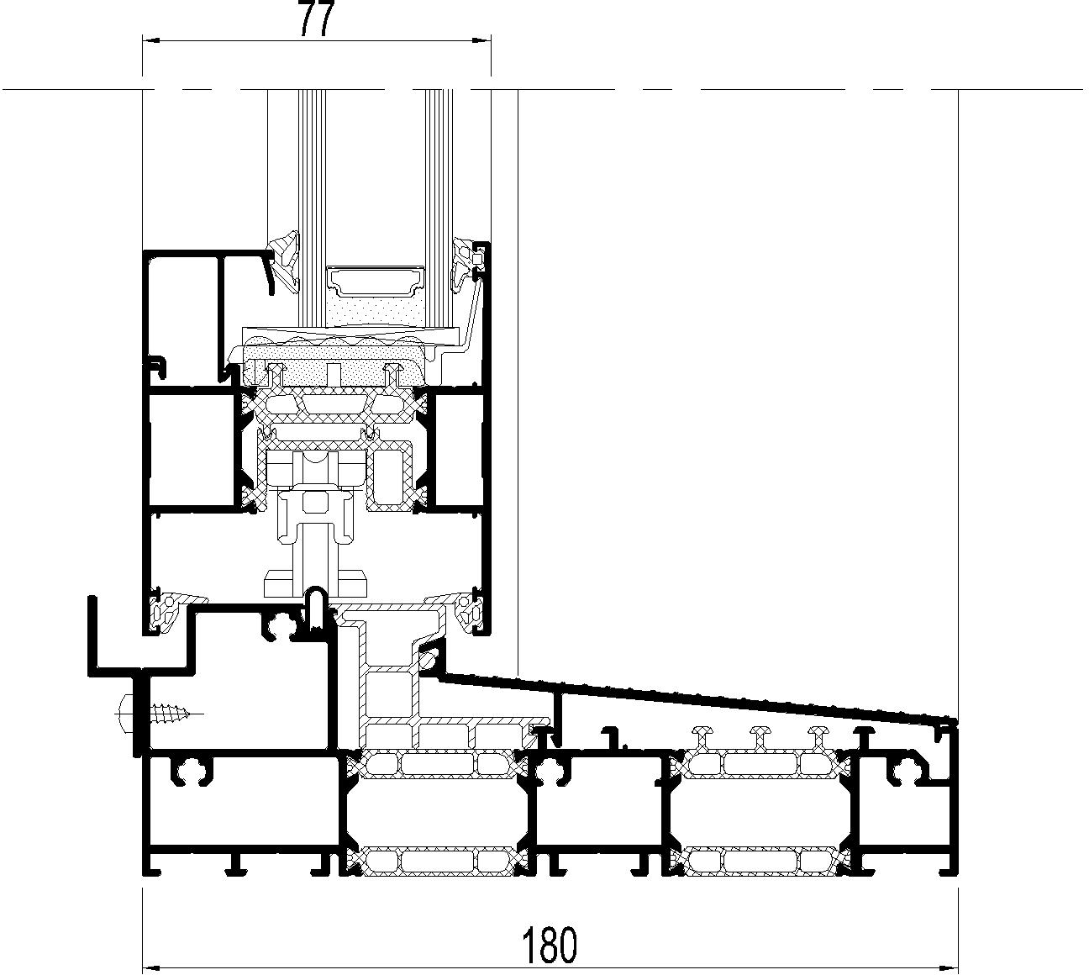  Soglia inclinata | 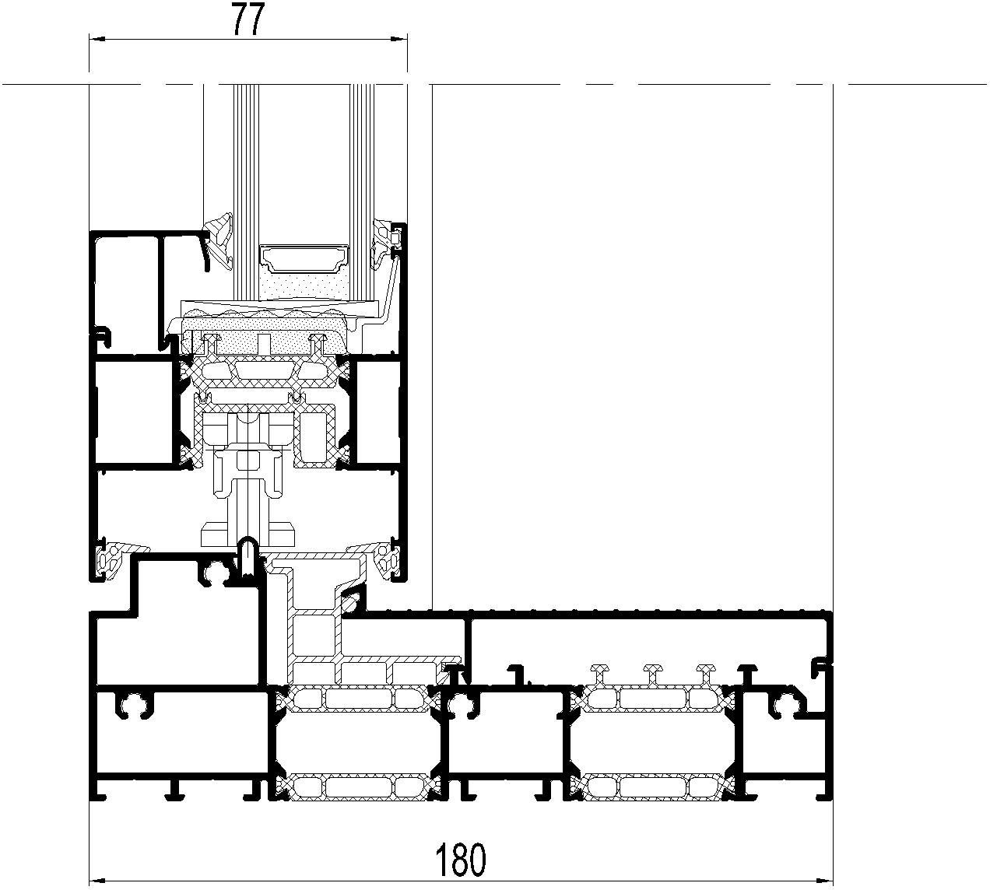  Soglia dritta | 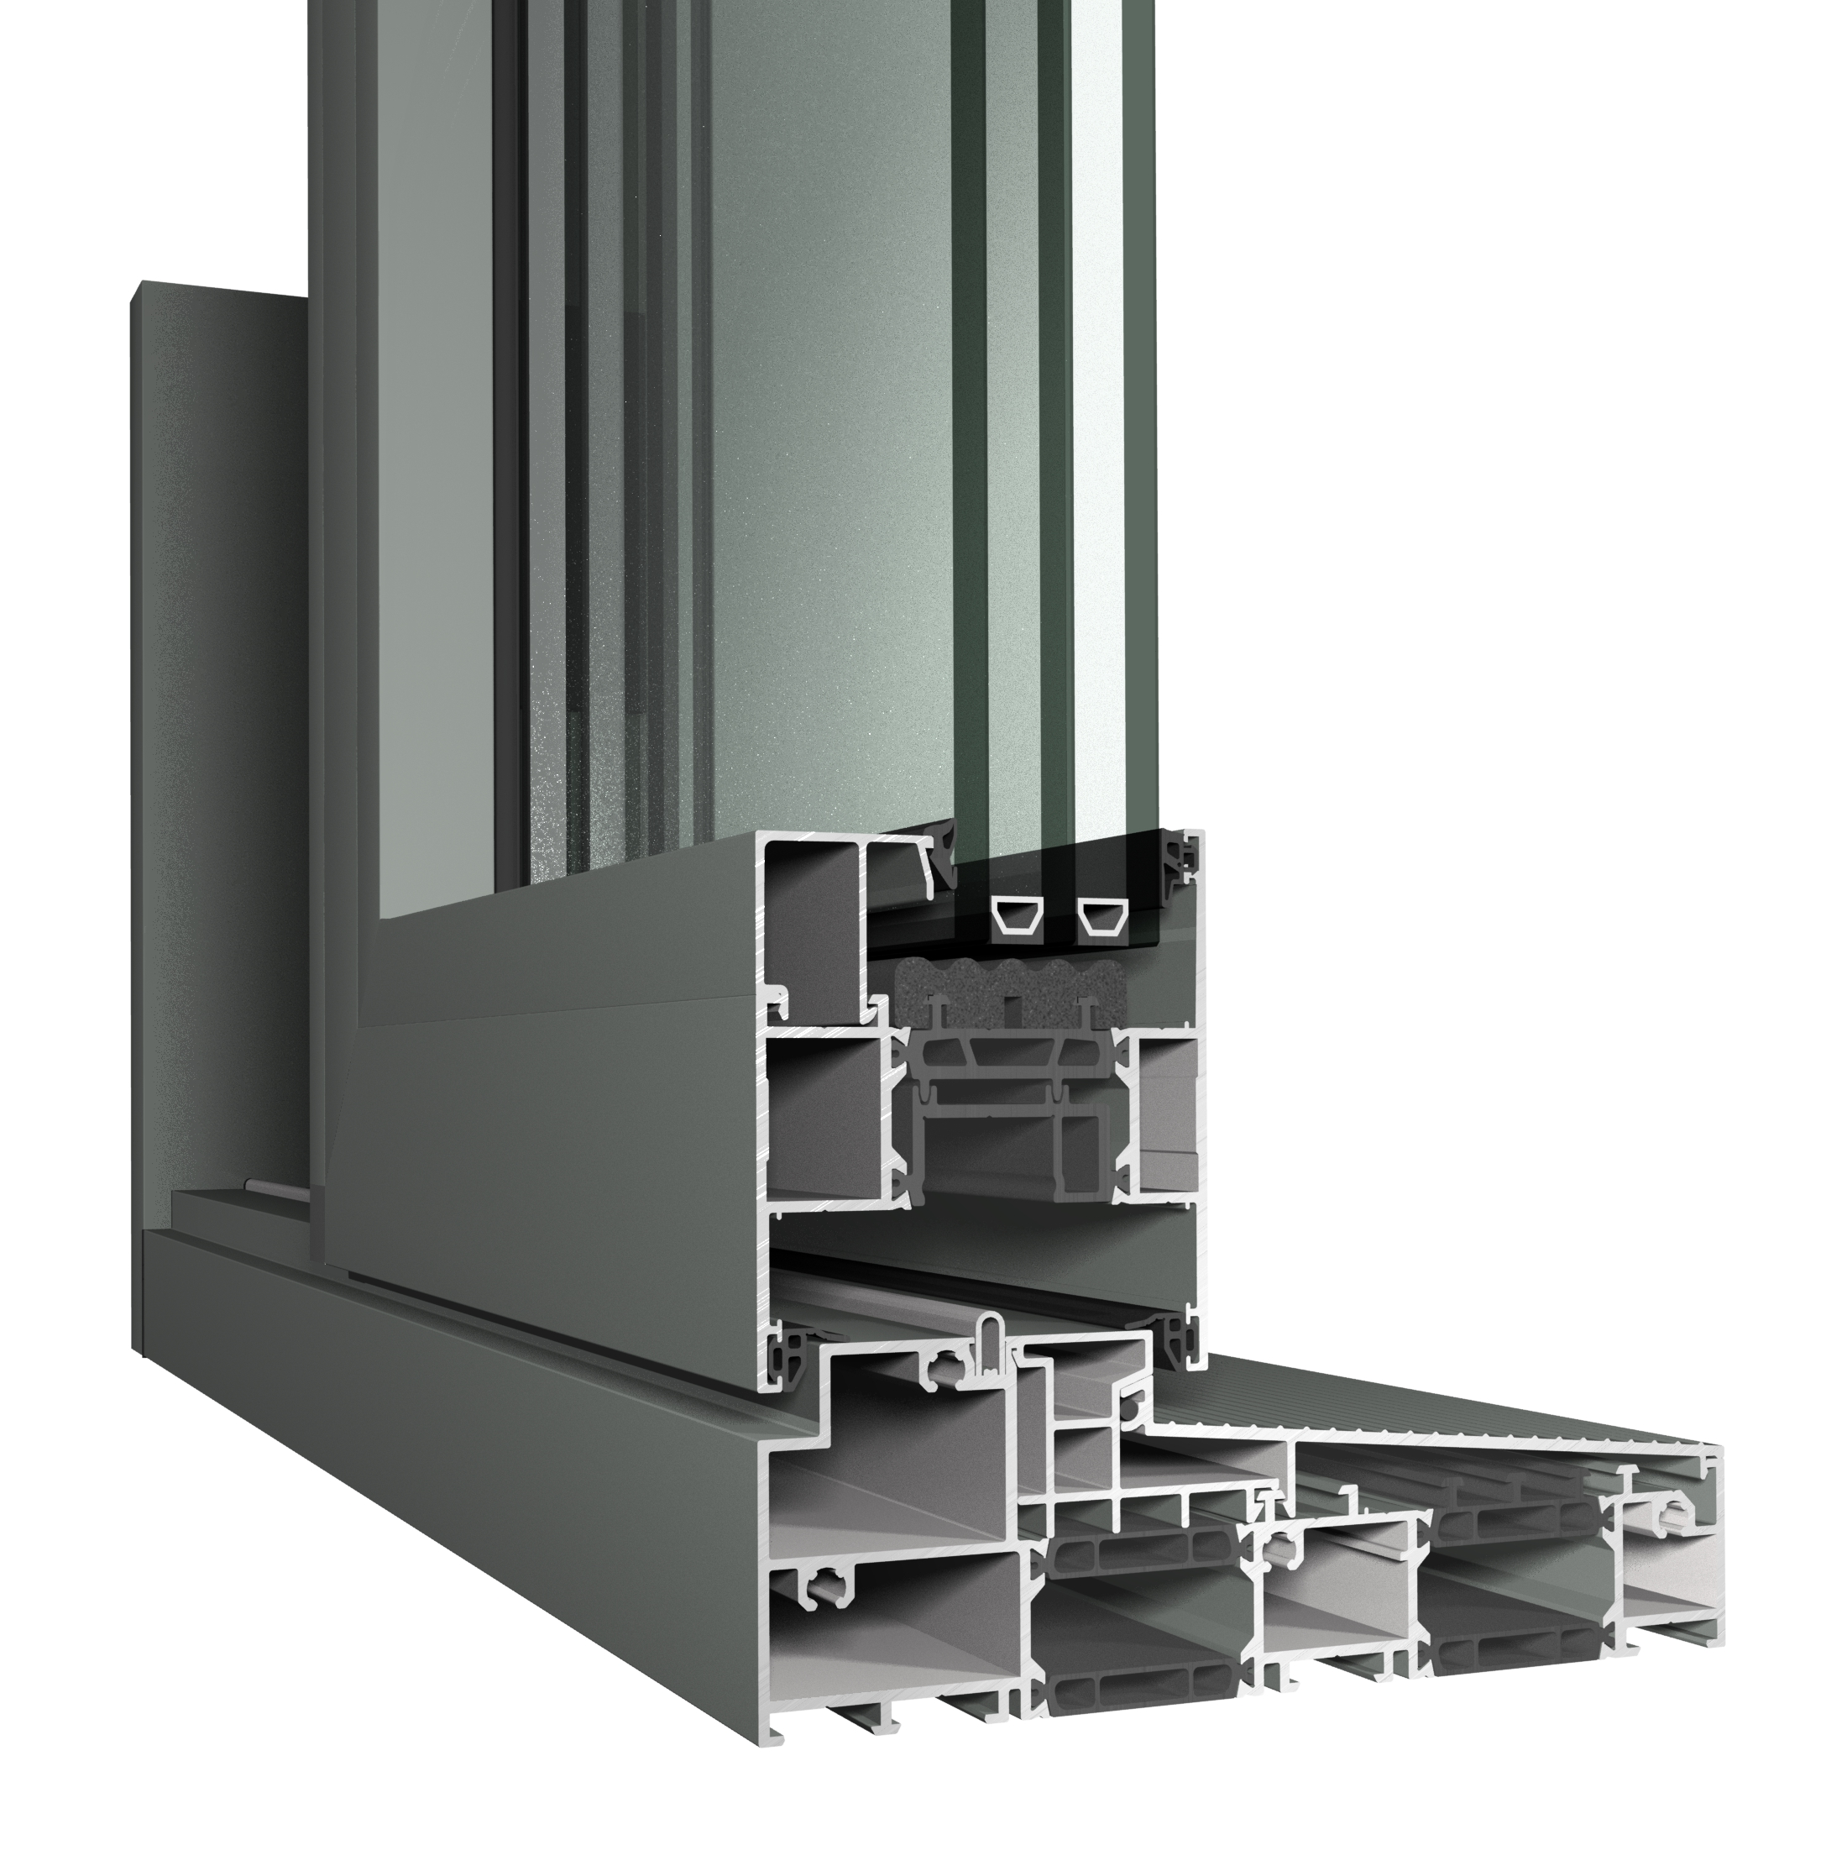  Soglia inclinata 3D

Configurazioni possibili:
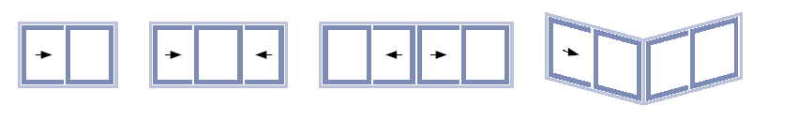
Prestazioni

Monorail Uw (in base alle dimensioni) | Valore Uw
Uw (Ug 1.0 W/m²K distanziatore in plastica) | 1.2 W/m²K
Uw (Ug 0.65W/m²K distanziatore in plastica) | 0.8 W/m²K

Tenuta ad aria-acqua-vento | Classe
Tenuta all’aria EN 12207: | classe 4
Tenuta all’acqua EN12208 | classe E900
Resistenza al carico vento EN12210 | C5

Prestazione acustica | Vetro | Totale
Rw (C;Ctr) | 52 (-1;-5) db | 44(-1;-3) db

  - Monorail IG (interior glazed – vetro interno) con anta scorrevole esterna

I profili in alluminio a taglio termico hanno una profondità di installazione di 180 mm per il telaio esterno e di 77 mm per l'anta. L’anta scorrevole è sempre installata all’esterno del telaio.

Il sistema è dotato di un profilo di copertura piatto nella parte superiore e inferiore all'interno.

Il sistema consente uno spessore del vetro fino a 62 mm a seconda del tipo di fermavetro e delle guarnizioni utilizzate. Le parti scorrevoli e fisse sono sempre vetrate dall'interno. Il design simmetrico delle ante ne consente l’inversione, se necessario.

L'incontro centrale ha una larghezza visibile di 87 mm (standard) o 50 mm (variante Slim Line). Il meccanismo alzante-scorrevole è azionato tramite un'apposita maniglia ruotata di 180 gradi.

I profili in plastica sono realizzati in ASA (acrilo-nitrile-stirene-acrilato), un materiale facilmente riciclabile.
Le guarnizioni del sistema sono realizzate con elementi in EPDM, non vengono utilizzate guarnizioni a spazzola.

Il sistema è disponibile in 2 livelli di isolamento: HI and HI+.
HI: Nessun componente aggiuntivo
HI+: Generalmente schiuma attorno al perimetro del vetro, tra l'apertura anta / telaio e l'isolamento all'interno dell'incontro centrale.

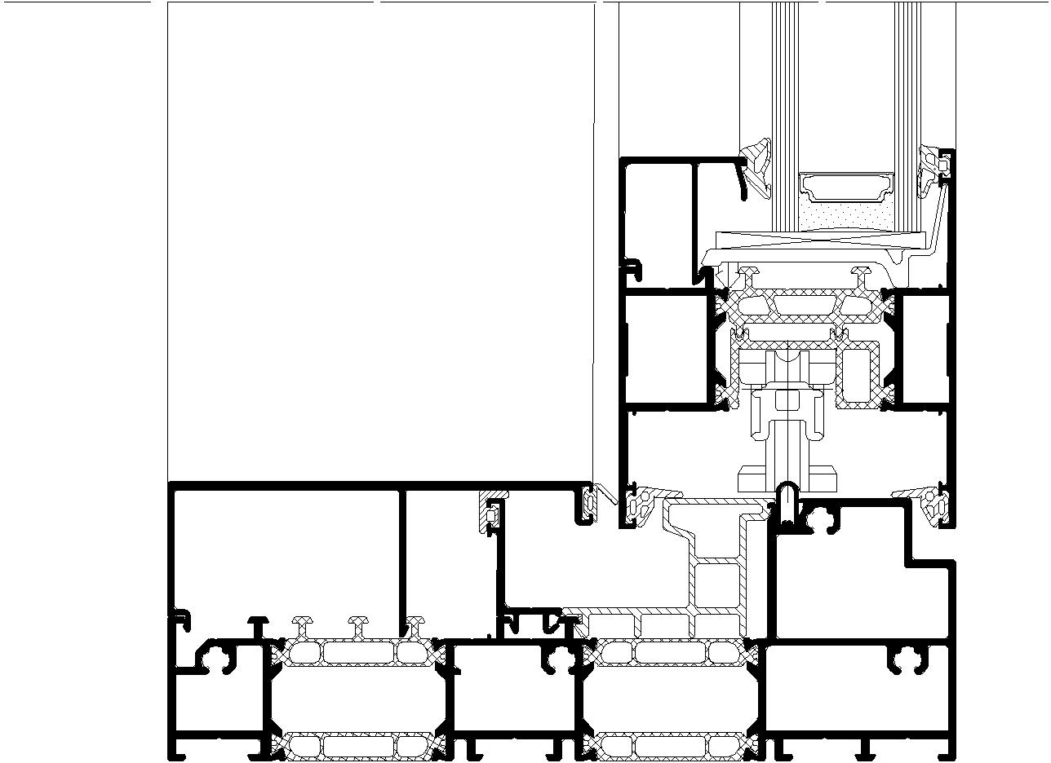  Sezione anta scorrevole | 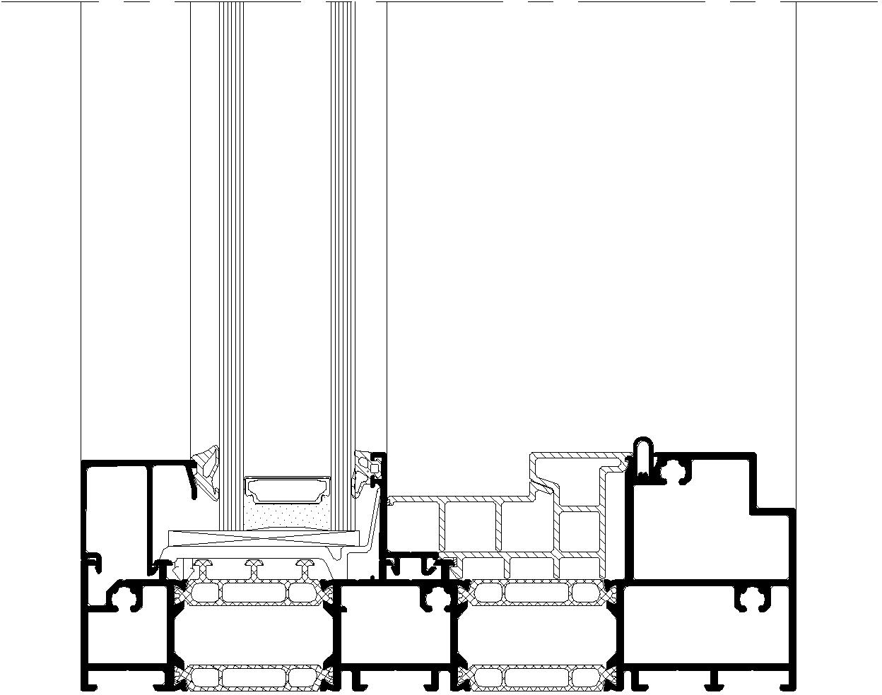  Sezione anta fissa | 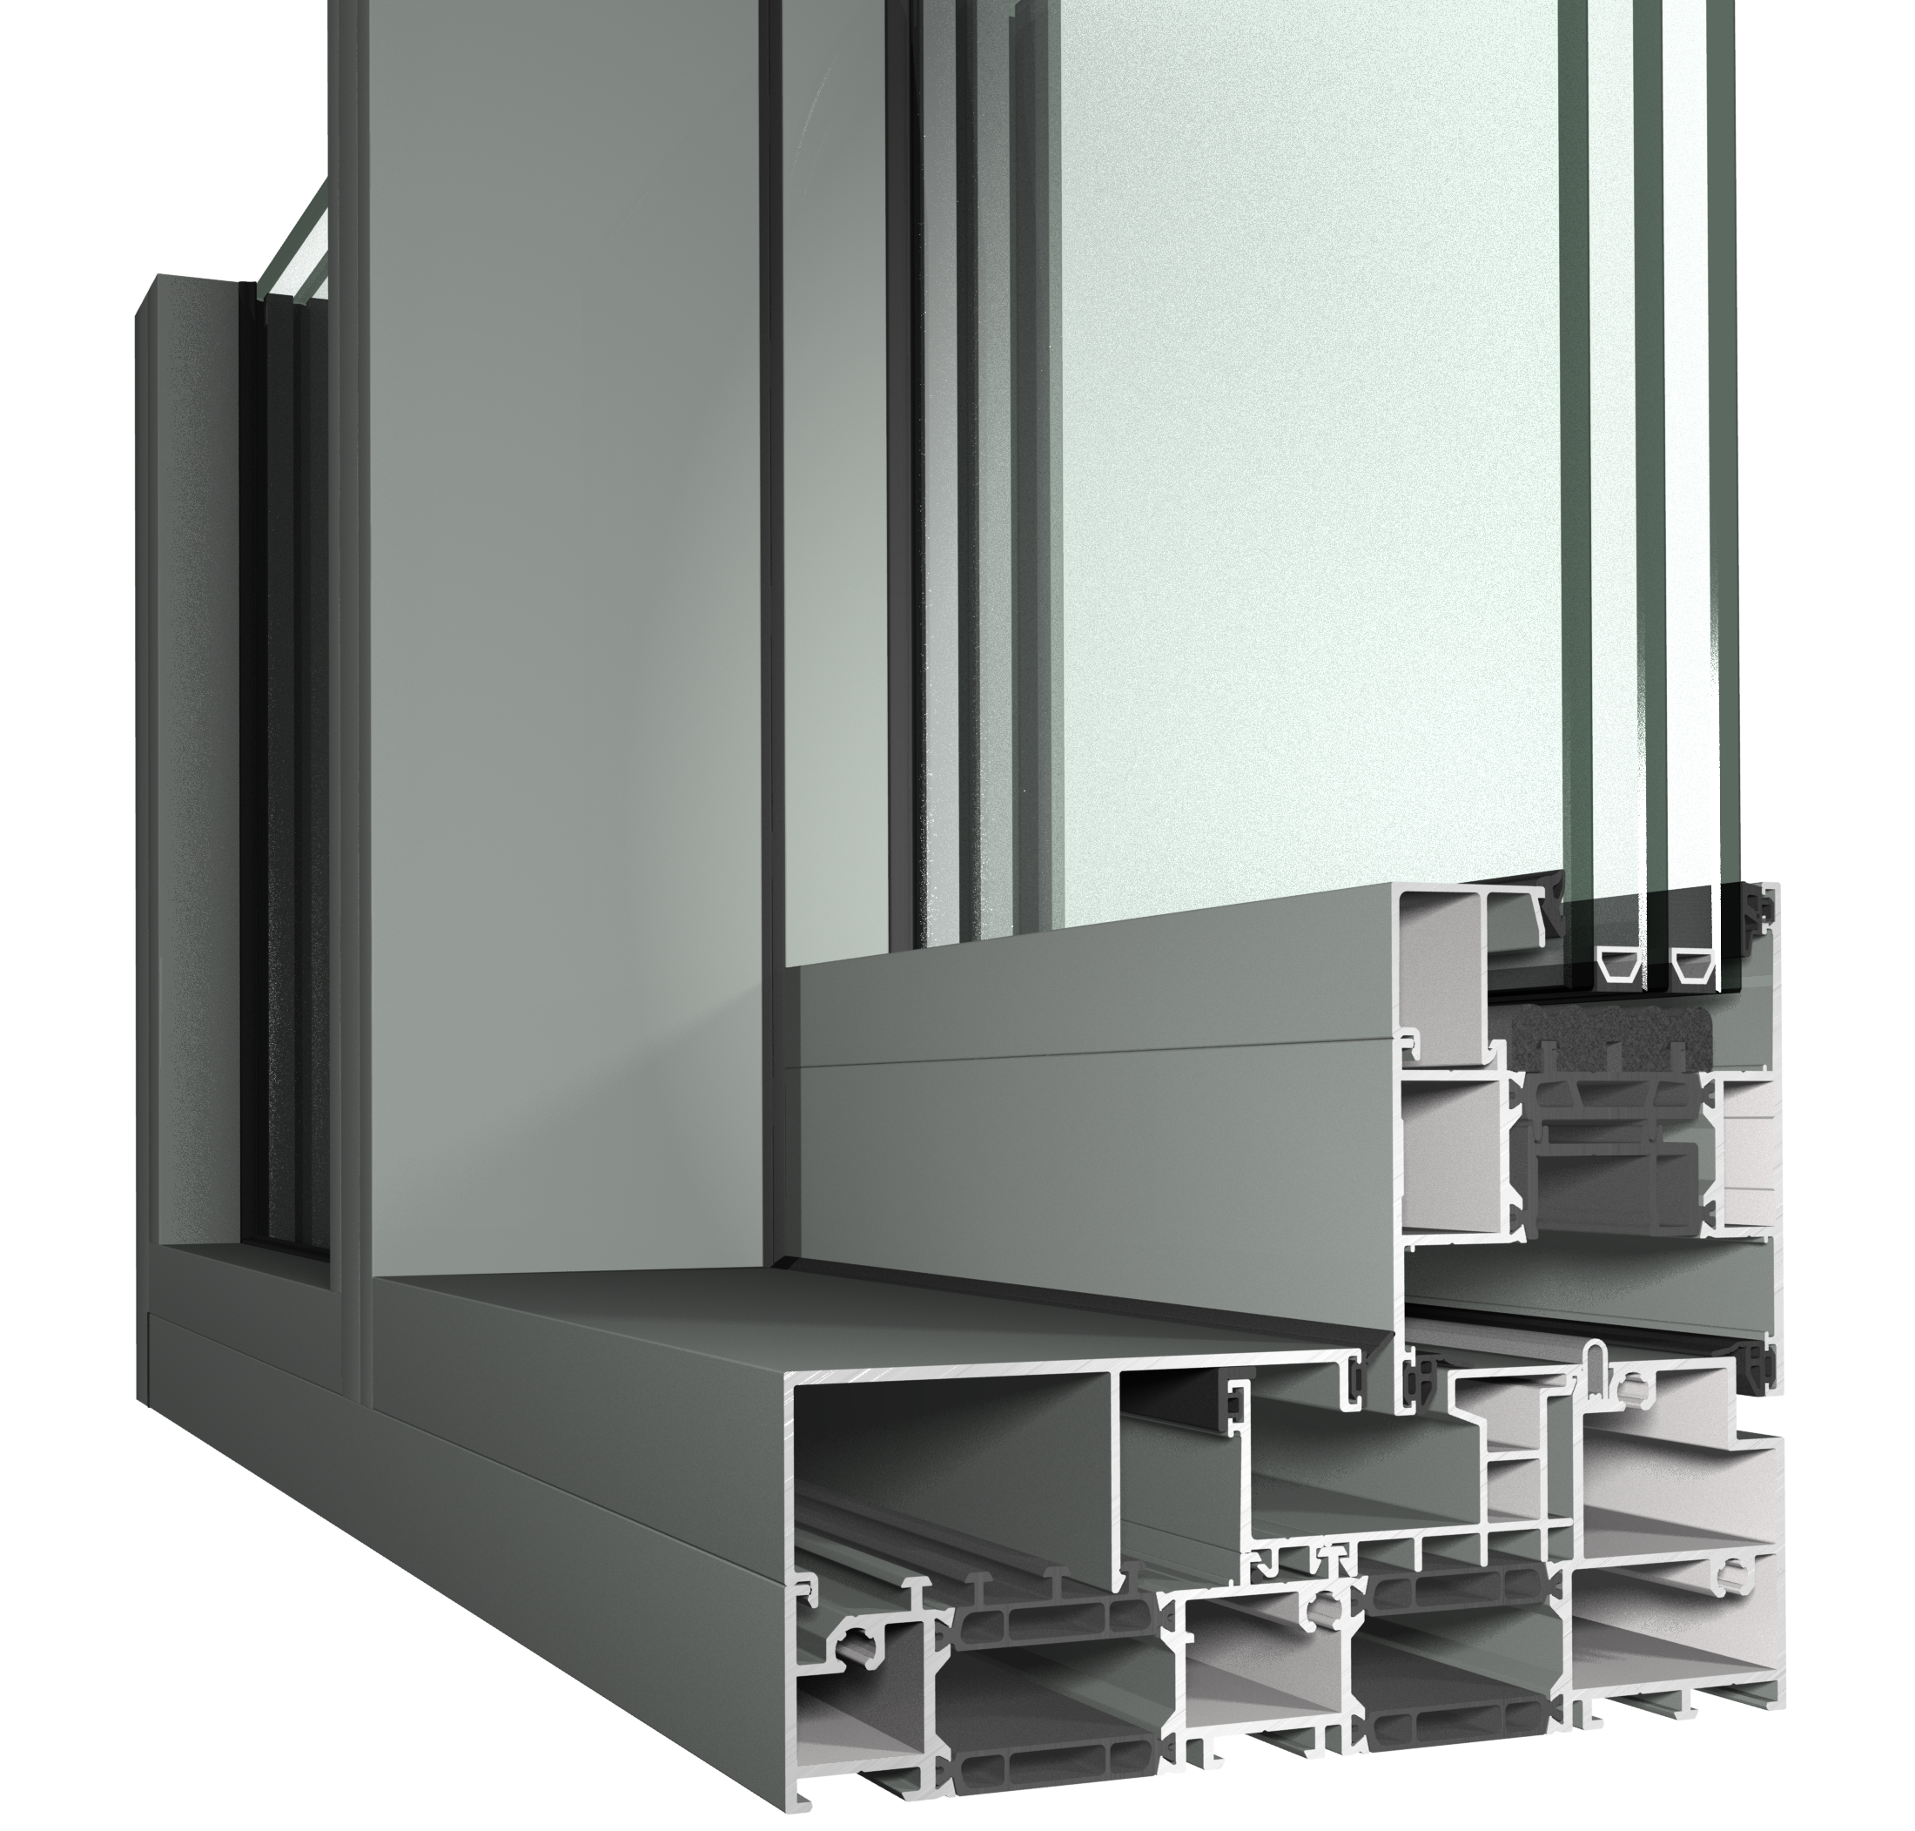  Sezione 3D
Configurazioni possibili:
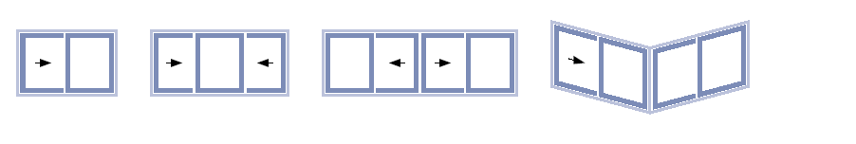
Prestazioni

Monorail Uw (in base alle dimensioni) | Valore Uw
Uw (Ug 1.0 W/m²K distanziatore in plastica) | 1.2 W/m²K
Uw (Ug 0.6 W/m²K distanziatore in plastica) | 0.8 W/m²K

Tenuta ad aria-acqua-vento | Classe
Tenuta all’aria EN 12207: | classe 4
Tenuta all’acqua EN12208 | classe E750
Resistenza al carico vento EN12210 | C5

Prestazione acustica | Vetro | Totale
Rw (C;Ctr) | 52 (-1;-5) db | 44(-1;-3) db
  - A 2 guide (vetratura interna)

I profili in alluminio a taglio termico hanno una profondità di installazione di 180 mm per il telaio esterno e di 77 mm per l'anta.

L'anta scorrevole si trova all'esterno e / o all'interno o su entrambe le guide scorrevoli.

Il sistema consente uno spessore del vetro fino a 62 mm a seconda del tipo di fermavetro e delle guarnizioni utilizzate.

Le parti scorrevoli e fisse sono sempre vetrate dall'interno. Il design simmetrico delle ante ne consente l’inversione, se necessario.

L'incontro centrale ha una larghezza visibile di 87 mm (standard) o 50 mm (variante Slim Line).

Il meccanismo alzante-scorrevole è azionato tramite un'apposita maniglia ruotata di 180 gradi

Un profilo a Z può essere installato all'interno del profilo inferiore in modo che il pavimento interno sia a filo con la parte superiore del profilo inferiore.

I profili in plastica sono realizzati in ASA (acrilo-nitrile-stirene-acrilato), un materiale facilmente riciclabile. Il canale di scolo dietro la parte fissa può essere riempito con un profilo di plastica in modo che rimanga profondo solo 11 mm.

Le guarnizioni del sistema sono realizzate con elementi in EPDM, non vengono utilizzate guarnizioni a spazzola

Il sistema è disponibile in 2 livelli di isolamento: HI and HI+.
HI: Nessun componente aggiuntivo
HI+: Generalmente schiuma attorno al perimetro del vetro, tra l'apertura anta / telaio e l'isolamento all'interno dell'incontro centrale.

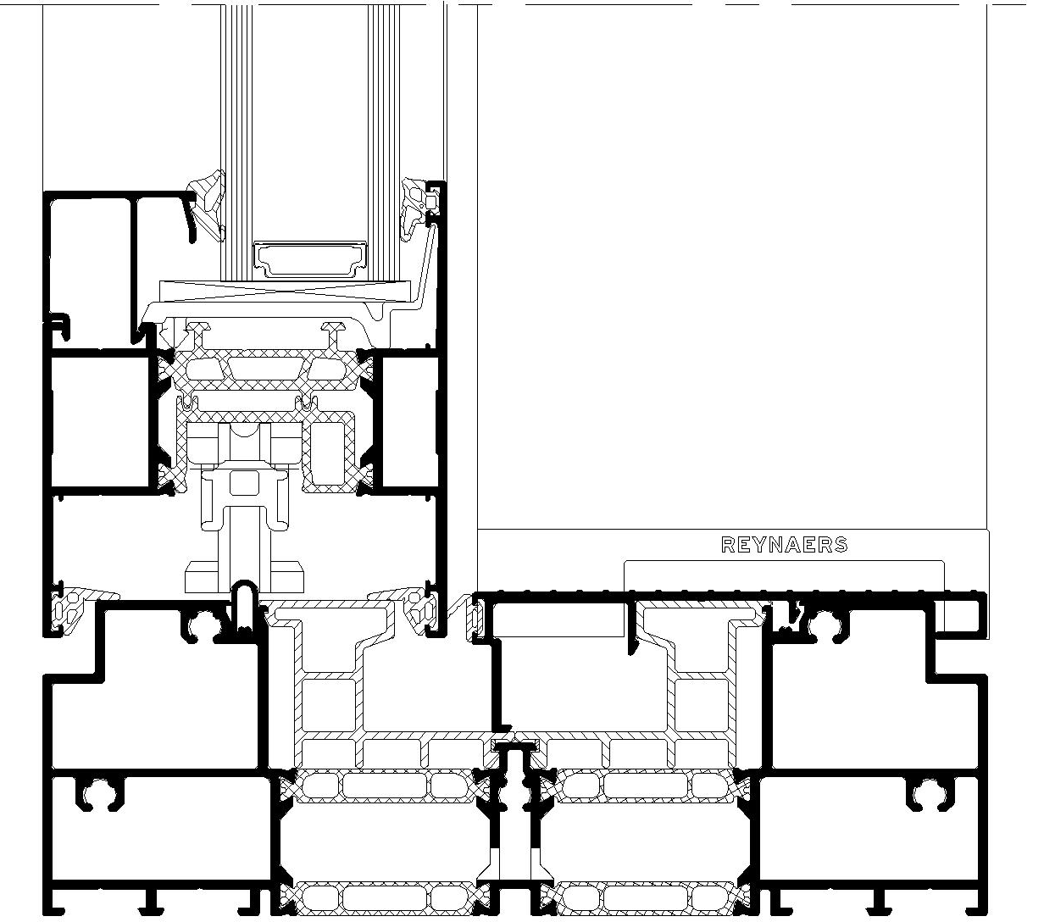  Sezione anta scorrevole | 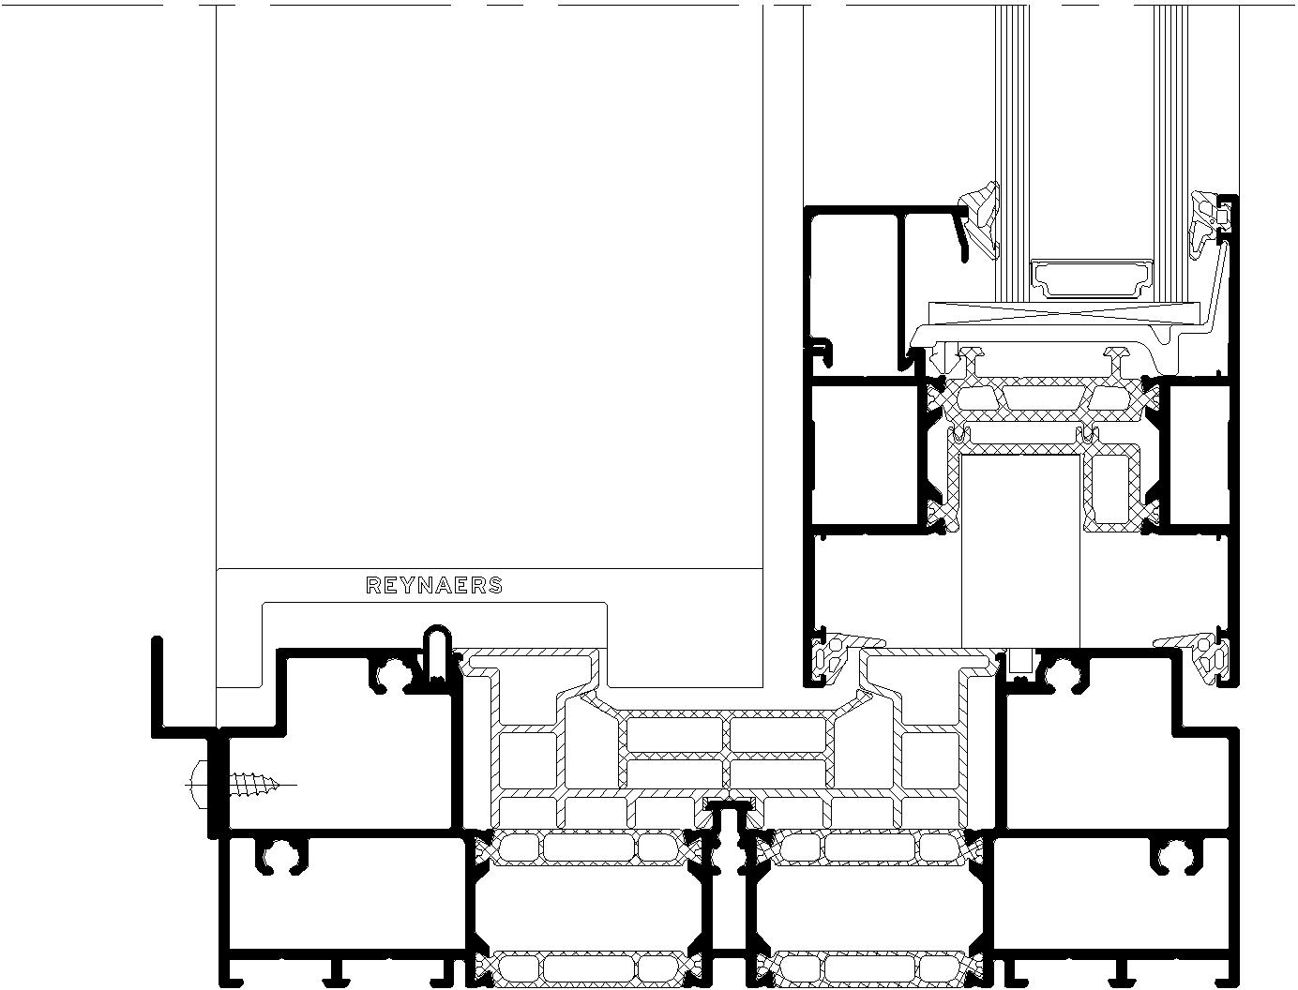  Sezione anta fissa | 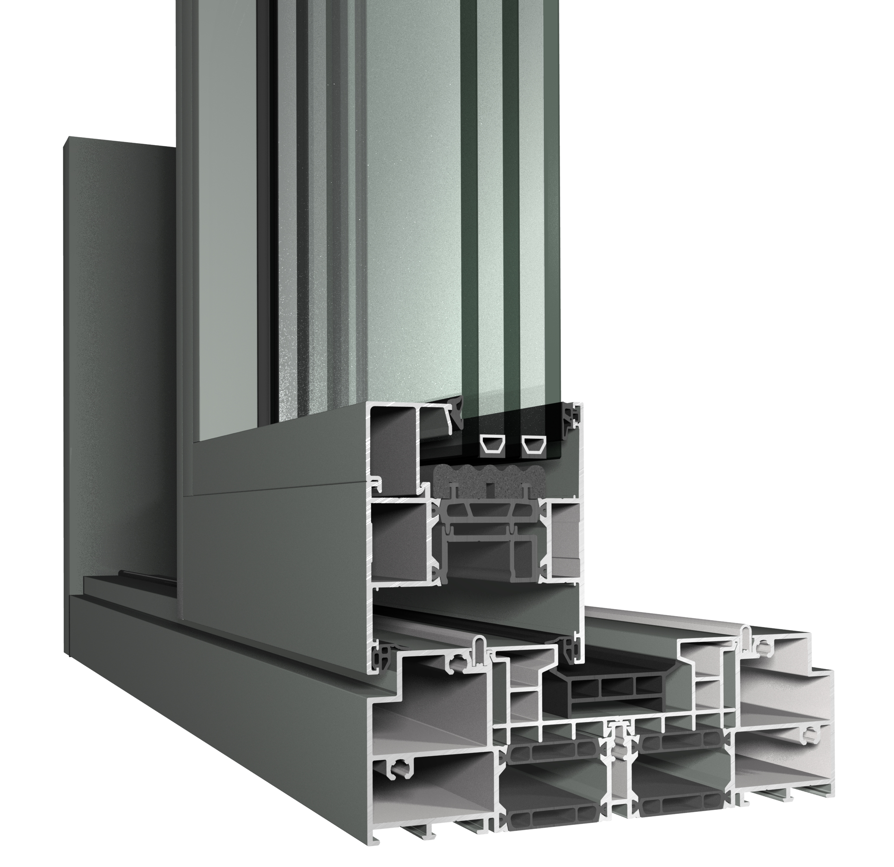  Sezione 3D

Configurazioni possibili:
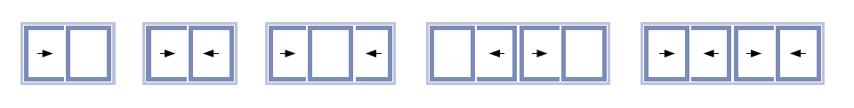

Prestazioni

Monorail Uw (in base alle dimensioni) | Valore Uw
Uw (Ug 1.0 W/m²K distanziatore in plastica) | 1.3 W/m²K
Uw (Ug 0.6 W/m²K distanziatore in plastica) | 0.85 W/m²K

Tenuta ad aria-acqua-vento | Classe
Tenuta all’aria EN 12207: | classe 4
Tenuta all’acqua EN12208 | classe E1050
Resistenza al carico vento EN12210 | C3

- Taglio termico

I profili sono dotati di barrette da 40mm in poliammide 6.6 riciclato rinforzate con fibre di vetro (min. 25%).

Le barrette sono suddivise in modo che la zona di isolamento sia divisa in più camere. I profili superiore e inferiore hanno un doppio taglio termico (2 x 40 mm). I profili laterali verticali hanno un unico taglio termico di 28 mm o 41 mm a seconda dei profili o della configurazione selezionati.

I profili delle ante sono dotati di una barra a U da 41 mm con meccanismo di serratura e carrelli incorporati. Ulteriori profili di plastica vengono utilizzati per migliorare le prestazioni termiche. Questi profili di plastica sono realizzati in ASA (acrilo-nitrile-stirene-acrilato).

Le scanalature del profilo in alluminio vengono seghettate meccanicamente durante l’assemblaggio. La connessione tra i due gusci del profilo in alluminio e le barrette in poliammide (taglio termico) viene assicurata mediante il rullaggio delle scanalature del profilo. In caso di verniciatura a polvere dopo l'assemblaggio dei profili, la connessione, nonché la tenuta all'acqua e la permeabilità all'aria tra profili e barrette isolanti, sono assicurate dalla fusione delle barrette adesive all'interno del taglio termico.
L'assemblaggio dei profili (“rullaggio”) è sempre eseguito dal fornitore del sistema. Il controllo di qualità automatico è sempre garantito durante l’intero processo. I risultati del controllo di qualità devono essere sempre presentati all'architetto / appaltatore principale / serramentista su richiesta.

- Connessioni

Ogni angolo contiene le seguenti connessioni:

  - Profili anta

- Squadrette a bottone / ad avvitare
Le connessioni angolari tra i profili anta si eseguono eseguendo un taglio obliquo dei i profili a 45 gradi, quindi cianfrinando pneumaticamente o avvitando tra loro i profili.

Le due squadrette a bottone (in lega di alluminio EN-AW6060-T66) consentono la cianfrinatura o l’avvitamento dei profili. Le sezioni dei profili sono sigillate mediante Reynaprotector (sigillante e anticorrosione fornito da Reynaers Aluminium), che protegge dalla corrosione le estremità dei profili tagliati e allo stesso tempo sigilla gli angoli (aria-acqua-vento). Le camere del profilo vengono quindi riempite con una colla bicomponente (EPOXY) tramite apposito ugello di miscelazione. Infine, le squadrette a cianfrinare o ad avvitare vengono inserite nelle camere del profilo in alluminio.

La compatibilità tra l'adesivo e l'alluminio deve essere dimostrata su richiesta dell'architetto / appaltatore principale / costruttore inviando una scheda tecnica COSHH per garantire che non si verificheranno reazioni tra i due.
I profili smussati vengono infine uniti e collegati durante la procedura di cianfrinatura o avvitamento.

- Angoli di supporto speciali in alluminio
Due speciali angoli di supporto in alluminio vengono inseriti nelle parti esterne dei profili anta e assicurano una perfetta complanarità dell'angolo. Gli angoli di supporto devono essere incollati utilizzando una colla bicomponente.

L’angolo di supporto avvitabile viene installato nella zona di battuta del vetro nell'anta, la quale viene incollata iniettando colla bicomponente dopo l'avvitamento.

  - Profili telaio esterno:

Le connessioni angolari tra i telai esterni si eseguono eseguendo un taglio dritto dei profili, con i profili laterali che corrono per tutta l'altezza dell'elemento e le parti superiore ed inferiore aperte, sigillati con membrana sigillante autoadesiva.

I pezzi di riempimento sono installati alle estremità dei profili orizzontali, contro i quali viene applicato il silicone. I profili laterali vengono quindi accostati ai lati per formare un unico telaio, installando connessioni ad avvitare come specificato dal fornitore del sistema.

  - Connessioni a T

I profili trasversali sono fissati con connessioni a T nella camera interna. La camera esterna è fissata utilizzando due angolari di supporto di colore nero avvitabili a sinistra e a destra della flangia esterna, quindi incollata con colla bicomponente.

Reynaprotector viene applicato le estremità dei profili tagliati. La connessione a T viene assicurata nel telaio esterno mediante una vite internamente e un chiodo all'esterno.
Due tamponi di tenuta sono installati sotto il profilo a T, quindi il giunto viene sigillato utilizzando un prodotto sigillante con elasticità permanente per creare un giunto a tenuta d'acqua.

Queste connessioni ad angolo e a T non influenzano le proprietà isolanti del serramento.

  - Incontro centrale (chicane)

L'incontro centrale costituisce la chiusura tra due ante ed è realizzato mediante profili interlock in plastica che a loro volta vengono avvitati ai profili in alluminio dell'anta con fissaggi a scomparsa.

Ogni profilo in plastica ha 2 guarnizioni di tenuta a scorrimento per garantire una tenuta stabile. La chiusura è progettata in modo tale da poter assorbire una tolleranza di +/- 3 mm. La sigillatura sotto l’incontro centrale è realizzata utilizzando un blocco in EPDM iniettato con silicone.

La sigillatura nella parte superiore dell'interlock è realizzata utilizzando un pezzo sigillante in EPDM, a cui è incollata una guarnizione tessile. Questa guarnizione è incollata e avvitata.

5. Guarnizioni

Le porte scorrevoli sono dotate di guarnizioni di tenuta in EPDM secondo NBN EN 12365. Le guarnizioni sono posizionate all'interno e all'esterno dell'anta.

Per realizzare le connessioni di tenuta ad acqua e aria, vengono installati sugli angoli dell'anta degli angolari preformati in EPDM vulcanizzato e le guarnizioni vengono incollate all’anta mediante adesivo vulcanizzante.

Il vetro è installato mediante una guarnizione interna montata a pressione ed una guarnizione esterna montata a scorrimento.

L’interlock in plastica è equipaggiato con 2 guarnizioni scorrevoli.

6. Drenaggio

Tutte le porte scorrevoli devono essere dotate di un sistema di drenaggio nelle guide inferiori del telaio fisso e dell'anta e nei profili a T orizzontali per rimuovere attivamente l'acqua dal sistema.

I profili sono progettati in modo tale che il drenaggio della zona umida (esterno) e della zona secca (dietro la parte fissa) rimangano separati.

Il drenaggio della zona secca è schermato da una copertura con valvola di non ritorno per evitare la penetrazione del vento. L'acqua dovrebbe essere evacuata dalla zona umida il più rapidamente possibile e i fori di drenaggio dovrebbero essere coperti da coperture senza valvola di non ritorno per consentire l'uscita dell'acqua.

Le istruzioni su come effettuare correttamente il drenaggio fornite dal fornitore del sistema devono essere seguite rigorosamente.

7. Ferramenta

I carrelli e le serrature sono integrati e consentono la direzione di apertura prescritta. Le parti visibili possono essere dello stesso colore o di un colore diverso dei profili*.

La ferramenta è realizzata in alluminio estruso (lega EN-AW6060-T66), acciaio inossidabile o lega di fusione di alluminio AlMg3 - NBN 436.01. L'acciaio cromato non è consentito in nessuna circostanza.
Tutte le viti sono realizzate in acciaio inossidabile.

La porta scorrevole si muove per mezzo di ruote in nylon su binario in acciaio inox. Una doppia guarnizione di tenuta in EPDM garantisce la tenuta all'acqua e all'aria su tutto il perimetro della porta scorrevole.

Il meccanismo di apertura solleva l'anta di 5/6mm prima dello scorrimento, agendo sulla maniglia della porta e ruotandola di 180 gradi. Le ante scorrono per mezzo di due guide con ruote in nylon su binari in acciaio inox.

Quando l'anta è sollevata, il meccanismo impedisce alle guarnizioni di sfregare sui profili all'apertura della porta. La manovra inversa abbassa l'anta, qualunque sia la posizione in cui si trova, e permette quindi di bloccare l'anta in posizione di ventilazione. Se lasciata aperta, la porta deve essere sempre bloccata per sicurezza.

Due set di carrelli sono sufficienti per pesi anta fino a 250 kg, mentre per pesi anta fino a 400 kg devono essere installati quattro carrelli.
La porta viene bloccata tramite una serratura con cilindro di sicurezza con almeno due punti di chiusura, che possono essere aumentati fino a quattro per una maggiore sicurezza.
I punti di chiusura sono montati sulla serratura nell'anta. Le contropiastre sono installate in una scanalatura sul telaio esterno e le contropiastre in acciaio inossidabile sono a filo con il telaio. La scanalatura tra le contropiastre è riempita con un profilo a U in plastica per una migliore resa estetica.

La serratura è ricoperta da un profilo in plastica quindi non è visibile all'apertura della porta. Il meccanismo di bloccaggio ha un campo di regolazione di +/- 3 mm.

Per porte scorrevoli alte, la serratura può essere allungata mediante una prolunga su cui è possibile installare un punto di chiusura extra per una migliore compressione.

8. Vetro e pannelli

Di seguito sono descritti i tipi di vetri ed i pannelli sandwich.

Il vetro è installato mediante guarnizioni continue in EPDM o con sigillante siliconico neutro*. Le guarnizioni in EPDM sono incollate nei giunti obliqui utilizzando un adesivo vulcanizzante in modo da ottenere una tenuta all'acqua e all'aria ottimali.

La ventilazione e il drenaggio del vetro o dei pannelli devono essere provvisti di appositi fori di drenaggio / decompressione sul telaio.

Utilizzando corrette guarnizioni e fermavetri, lo spessore massimo consentito dei pannelli è di 62 mm.

9. Installazione e ancoraggio

Le porte scorrevoli devono essere installate perfettamente perpendicolari e in piano. Il fissaggio alla struttura viene effettuato direttamente attraverso i profili, ad esempio utilizzando viti e tasselli, oppure utilizzando alette di fissaggio (mai fissaggio diretto attraverso la guida inferiore per problemi di penetrazione dell'acqua attraverso le zone di drenaggio):

- I fissaggi non devono essere a meno di 40 mm dalla parete della struttura
- L'ancoraggio non deve in alcun modo pregiudicare la capacità portante dei componenti strutturali adiacenti
- Tutti i tasselli, se non realizzati in alluminio o acciaio inox, devono essere adeguatamente protetti dalla corrosione e non devono essi stessi provocare il deterioramento dell'alluminio.
- Nella parte inferiore, la porta scorrevole deve essere installata su un controtelaio continuo e isolante con una guarnizione in EPDM sotto la guida inferiore.
- Quando installato sulla pietra, il guscio interno ed esterno può essere supportato da ancoraggi regolabili in modo che il peso non venga trasferito direttamente alla pietra (bluestone)
- Quando si installano le porte scorrevoli viene fornito un numero adeguato di fissaggi:
- Devono essere presenti almeno due fissaggi su tutti i lati con una distanza massima di 200 mm dall'angolo
- La distanza massima tra i fissaggi non deve superare i 700 mm
- Nei punti in cui un montante o un traverso intermedio è collegato al binario superiore o inferiore, l'ancoraggio deve essere installato a un massimo di 200 mm accanto al profilo. Ciò garantisce che il montante / traverso intermedio possa espandersi in lunghezza (a seguito di un cambiamento di temperatura) senza causare danni
- Il binario superiore deve essere ancorato per assorbire la pressione del vento, gli ancoraggi installati non devono in alcun modo trasferire eventuali cedimenti dell'architrave sopra la porta scorrevole al binario superiore della porta scorrevole e devono essere allineati e livellati per adattarsi.

Il telaio della porta deve essere installato abbastanza lontano dietro il bordo esterno della struttura, in modo che possa essere realizzata una buona tenuta tra i due.

Nota: gli ancoraggi devono essere installati in modo tale che le forze non vengano mai trasferite dalla struttura al telaio della porta scorrevole.

Connessione serramento / struttura rispetto ai nodi omologati EPB
- Lo spazio tra il serramento e la struttura è riempito con schiuma poliuretanica monocomponente che indurisce l'umidità. Il valore lambda della schiuma è 0,036 W/mK o inferiore. La schiuma contribuisce anche a un buon isolamento acustico. Per una larghezza del giunto di 30 mm, si ottiene una riduzione R (C; Ctr) = 60 dB (-1; -3). A tal fine deve essere sempre possibile presentare un rapporto di prova da un ente notificato approvato. Questo isolamento è applicato in modo tale che lo spazio tra il serramento e l'isolamento della facciata sia completamente riempito. Questo copre completamente il taglio termico dei profili. Evitare il contatto diretto tra la schiuma e la parte esterna della cavità. La schiuma è così flessibile che può assorbire le differenze di movimento tra il serramento e la struttura.
- Tra la parte anteriore del telaio del serramento e la parte posteriore del bordo esterno in mattoni (dove si trova il serramento dietro il bordo esterno) è installata una striscia espandibile in schiuma di poliuretano a celle aperte impregnata di resina acrilica (Illmod 600). Il nastro in espansione è precompresso su rotoli ed è autoadesivo su un lato per una buona adesione al serramento. È resistente ai raggi UV e agli agenti atmosferici e all'acqua fino a 600 Pa. La striscia espandibile ha l'omologazione tecnica BUtgb (ATG 08/2315).
- La membrana di tenuta all'aria può essere installata per un collegamento ermetico supplementare alla struttura. Può essere autoadesiva o incollata manualmente.
- Nel caso di una guarnizione interna e di una guarnizione esterna, il principio è che la guarnizione interna è più ermetica e idrorepellente rispetto alla guarnizione esterna.

